ЗАХИЩАЙ СВОЇХ
Вакцинуй себе та дітей

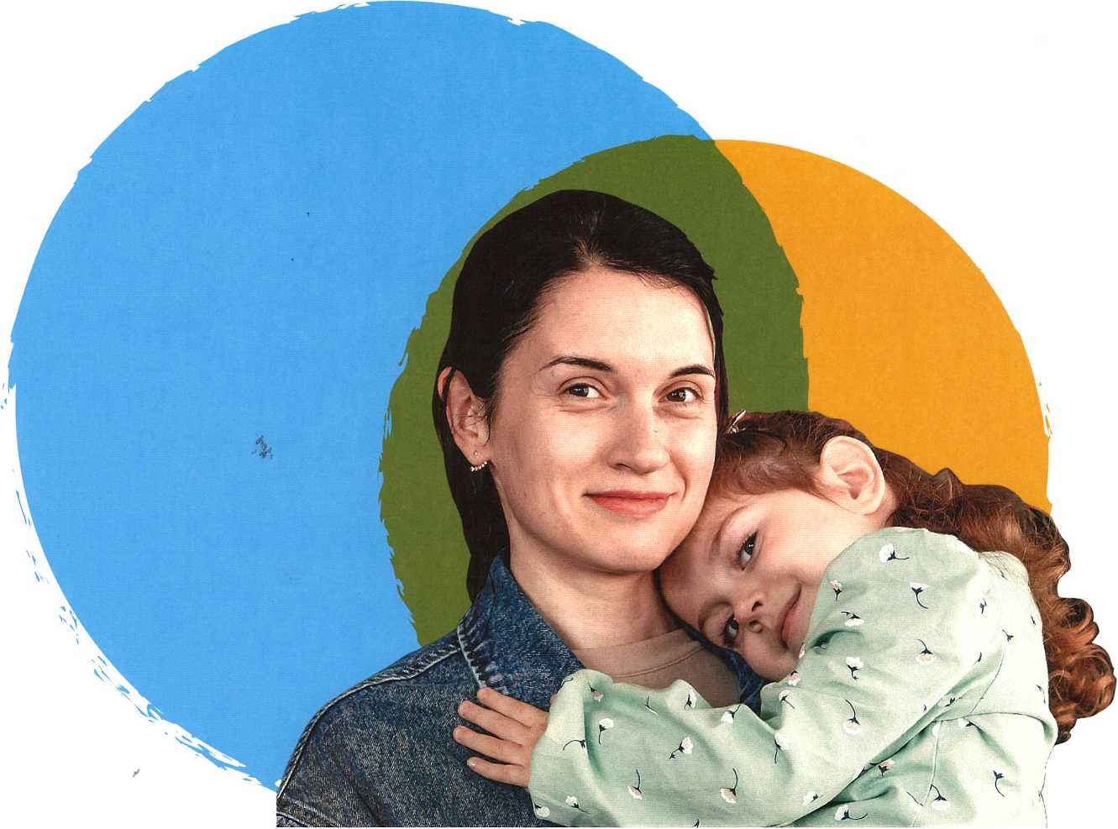

КІР, КРАСНУХА, ЕПІДЕМІЧНИЙ ПАРОТИТ, ПОЛІОМІЄЛІТ, ДИФТЕРІЯ, КАШЛЮК МОЖУТЬ ШВИДКО ПОШИРЮВАТИСЯ ТА ЗАГРОЖУВАТИ ВАМ І ВАШІЙ ДИТИНІ. ПРИ ТРАВМАХ ЮНУЄ ВИСОКИЙ РИЗИК ЗАРАЗИТИСЯ ПРАВЦЕМ ТА ГЕПАТИТОМ В.
Нещеплені або не повністю щеплені діти та дорослі у небезпеці.
Єдиний спосіб захиститися від цих інфекцій — вакцинація.
МАЄТЕ ПИТАННЯ ЩОДО ЩЕПЛЕННЯ ДІТЕЙ ТА ДОРОСЛИХ?
ЗАПИТАЙТЕ ФАХІВЦІВ ГАРЯЧОЇ ЛІНІЇ МОЗ ТА ЮНІСЕФ «СПІЛЬНО ДО ЗДОРОВ’Я»
0 800 351 896
Медичні працівники — експерти з вакцинації— працюють для вас з 9:00 до 18:00 з понеділка по п'ятницю



USAID
ВІД АМЕРИКАНСЬКОГО НАРОДУ
Спільно
ДО ЗДОРОВ’Я
МІНІСТЕРСТВО ОХОРОНИ ЗДОРОВ’Я УКРАЇНИ

